**北京交通大学网络学习（电脑调试）准备流程**

**一、FLASH的设置**

1. 登陆www.flash.cn，点击“Adobe flashplayer 下载”

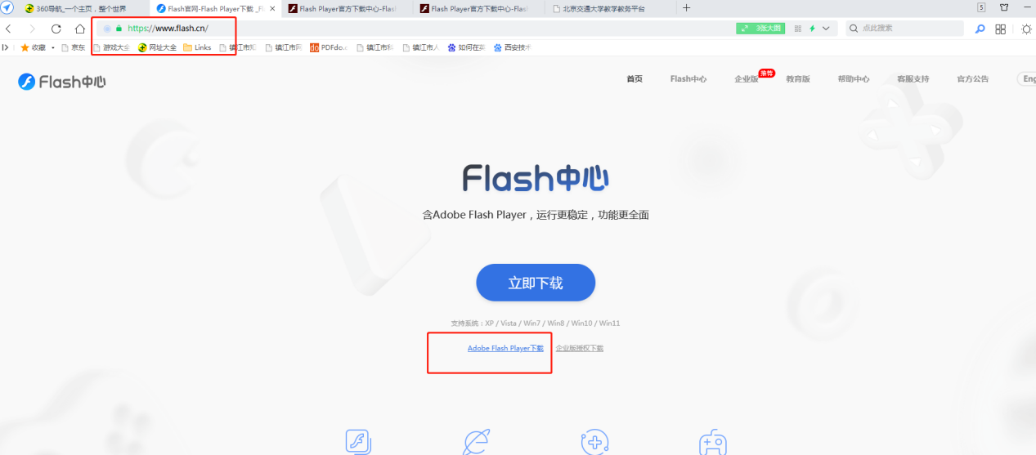

1. 选择“Adobe flash player ActiveX 版”，下载并安装即可。

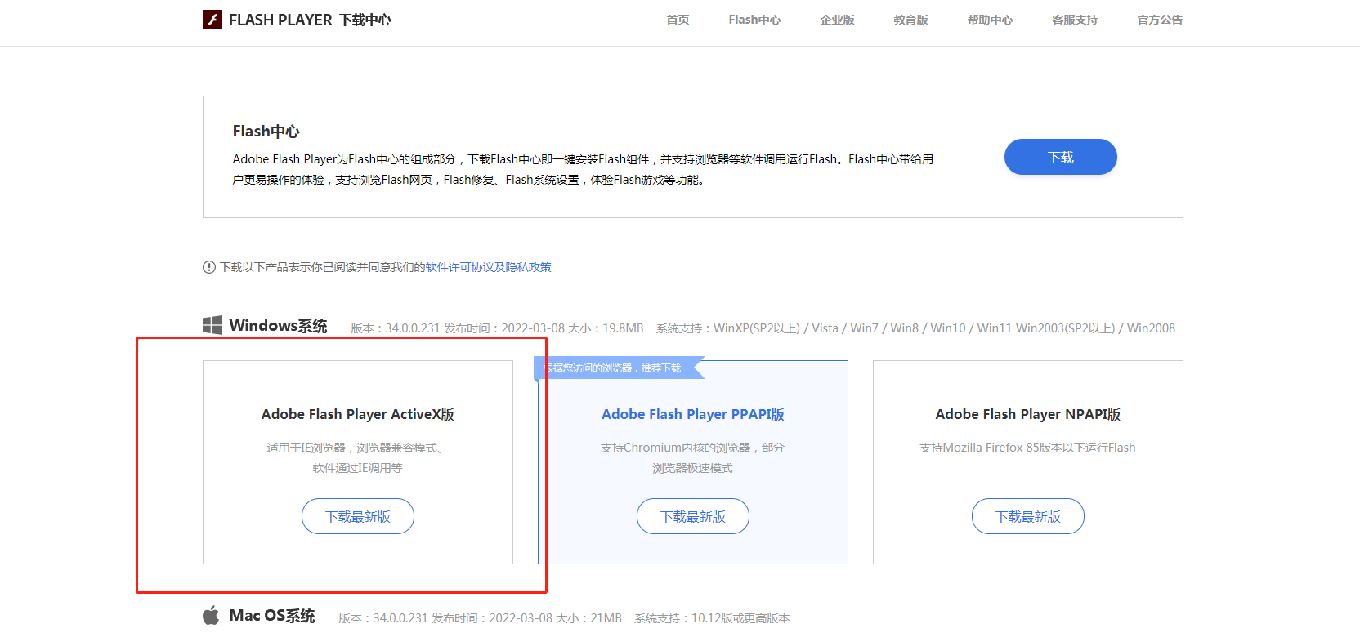

**二、浏览器的设置**

1. 请下载360安全浏览器，打开后点击右上角“打开菜单”栏

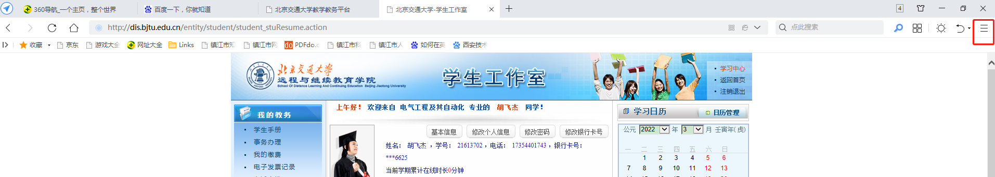

1. 点击“设置”--“高级设置”，找到“内核切换设置”

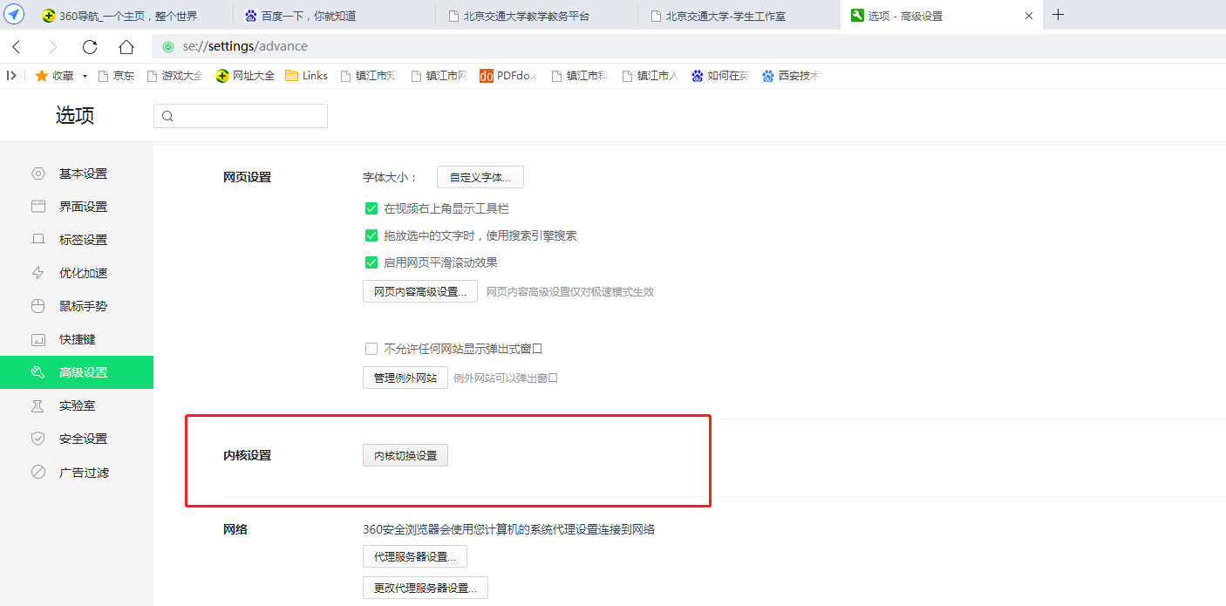

1. 在“添加新内核切换规则”处添加disstream.bjtu.edu.cn ,并调整为IE9即可。

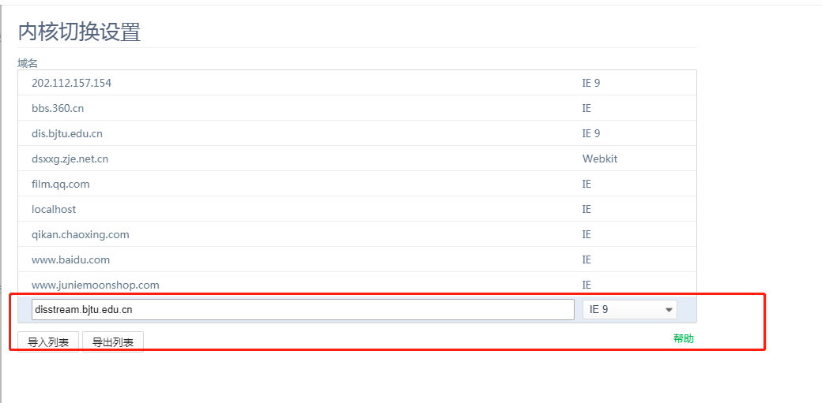

**三、学习平台的设置**

用学号登陆“学生工作室”，切换为“兼容模式”，并在页面中点击鼠标右键，切换兼容性模式为IE9即可。

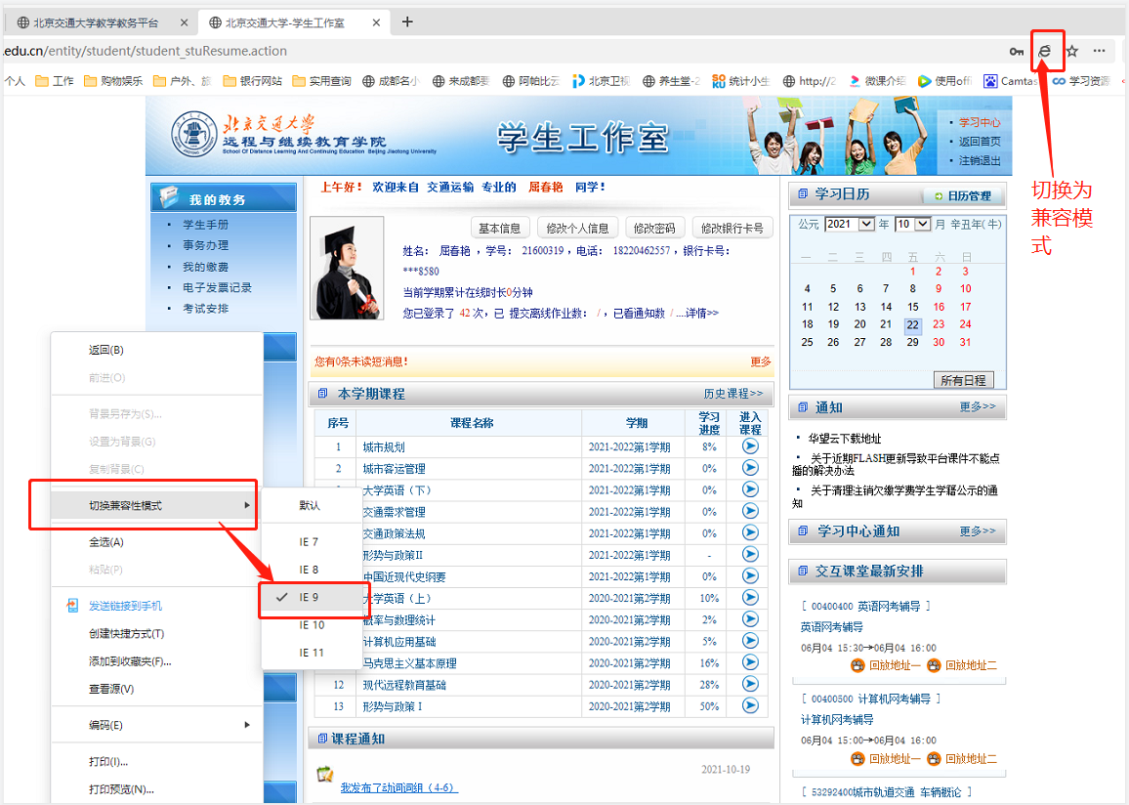

以上为网络学习正式开始前的准备工作，为保证学习顺利开展，请大家务必提前完成~

**日常联系人：任老师--15896351860（微信同号）**

**技术部电话：010-51686412**